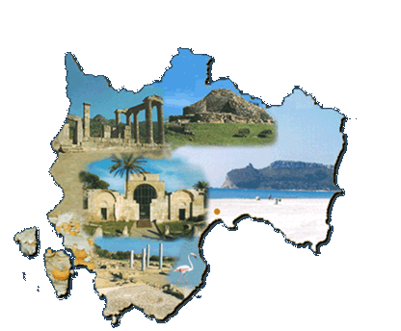

n.34

ANNO IV APRILE 2004

di formazione

vincenziana

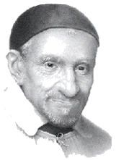

I SANTI DELLA FAMIGLIA VINCENZIANA

FIGLI E DISCEPOLI DI

MONSIEUR VINCENT

VINCENZO DE PAOLI FU UN “ GENIO DELLA CARITA’ “ E LA SUA VITA FU “ UN VANGELO BEN APERTO”, COME DISSE GIOVANNIPAOLO II, MOBILITANDO UOMINI E DONNE, CONSACRATI E LAICI, RICCHI E POVERI. MOLTI SONO CONSIDERATI FIGLI, DISCEPOLI E AMICI DI VINCENZO. TRA LORO ABBIAMO SCELTO DUE “ SANTE DELLA CARITA’”: LUISA DE MARILLAC e CATERINA LABOURE’.

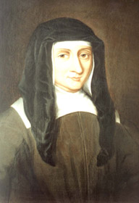
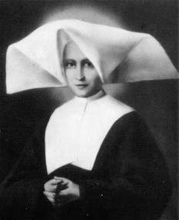

Luisa de Marillac
( 1591-1660)

Nobildonna parigina, colta, raffinata, sensibile, incontrò il “ genio della carità” e con lui pose l’inizio delle moderne congregazioni di vita attiva , apostolica, ma anche di tutti gli istituti secolari e delle associazioni laicali e di vergini. Questi due santi furono “destinati l’uno all’altro” ancor più di quanto accade in un matrimonio.

Caterina Labourè
( 1807-1876)
Nulla di appariscente ci fu nella esistenza di questa veggente cui apparve la Vergine: praticò le virtù cristiane e quelle della donna consacrata in maniera umile e forte, semplice ed eroica, raggiungendo un alto grado di santità nella vita quotidiana e nel servizio dei poveri in cui scorgeva il volto di Cristo.
LUISA DE MARILLAC
L'incontro di Luisa de Mariliac con Vincenzo, sul finire del 1624, determinò una svolta rivoluzionaria nell'esercizio della carità e nella vita religiosa. "Voi avete per monastero - ripeteva S. Vincenzo alle prime Figlie della Carità, delle quali S. Luisa de Marillac fu cofondatrice - solo le case degli ammalati, per cella una camera d'affitto, per cappella la chiesa parrocchiale, per chiostro le vie della città, per clausura l'obbedienza, per grata il timor di Dio, per velo la santa modestia". Sono parole che meglio di ogni profilo biografico dipingono la vita di S. Luisa, umile, intelligente e duttile collaboratrice del grande santo della carità. "Solo Dio conosce quale forza d'animo ella possieda", disse S. Vincenzo, a commento della sua attività instancabile, nonostante le precarie condizioni di salute e le molte tribolazioni.
Figlia naturale di Luigi de Marillac, signore di Ferrières e consigliere al Parlamento, ebbe un'infanzia agiata; ma dopo il 1604, mortole il padre, la quattordicenne Luisa fu tolta dal regio collegio e affidata a una "signorina povera" (forse sua madre), che l'avviò al lavoro. In questo periodo Luisa conobbe la sua origine e ne soffrì, maturando il proposito di farsi religiosa. I parenti decisero altrimenti e Luisa il 5 febbraio 1613 sposò lo scudiero e segretario di Maria de' Medici, Antonio Le Gras. Il 19 ottobre di quell'anno le nasceva un bimbo, Michele. La lunga malattia del marito e le sopraggiunte difficoltà finanziarie turbarono quasi sul nascere l'armonia tra i due coniugi, al punto che Luisa pensò alla separazione.
I frequenti colloqui con S. Francesco di Sales, incontrato la prima volta a Parigi nel 1618, l'aiutarono a superare questo difficile momento. Poi Vincenzo de' Paoli l'associò alla progettata fondazione dell'Istituto delle Figlie della Carità. Poco dopo, nel dicembre 1625, morto il marito ed entrato in seminario il figlio Michele, Luisa poté accogliere in casa sua le prime giovani venute dal contado per mettersi al servizio dei poveri, in collaborazione con le Dame della Carità. Era il primo nucleo della nuova rivoluzionaria congregazione.
Restò sulla breccia fino all'ultimo momento. Morì il 15 marzo del 1660, pochi mesi prima del "padre dei poveri", da cui attinse la semplicità della vita interiore e lo spirito pratico. In sintonia con il pensiero del santo fondatore, secondo il quale la santità è tanto più vera quanto più nascosta, Luisa de Marillac ebbe gli onori degli altari soltanto l'11 marzo 1934. Nel 1960 papa Giovanni XXIII la dichiarava patrona delle Assistenti Sociali.
CATERINA LABOURE’
Il 2 maggio 1806 Zoe Caterina Labouré nasceva a Fain les Moutiers (Borgogna) da Pietro e Luisa Maddalena Gontard, terzultima di una numerosissima e religiosa famiglia, proprietari e coltivatori di terre. Non frequentò nessuna scuola, ma imparò alcuni rudimenti elementari. Rimase a nove anni orfana di madre, ricevette la prima comunione il 25 gennaio 1818.
Intorno ai vent'anni manifestò al padre il desiderio di entrare anche lei, tra le Figlie della Carità, come la sorella Maria Luisa, ma vi trovò una decisa opposizione. Dopo un periodo di prova, in cui si cercò di distoglierla dal suo proposito, ottenne il permesso paterno e veniva accolta come postulante a Châtillon-sur-Seine.
Il 21 aprile 1830 entrava in noviziato a Parigi, nella casa madre in Rue du Bac, qualche giorno prima della traslazione delle reliquie di San Vincenzo che venivano portate nella cappella di Rue de Sèvres. Ebbe nel periodo successivo le apparizioni del cuore di S. Vincenzo, e quella "di vedere Nostro Signore nel SS. Sacramento". Le apparizioni per cui Caterina Labouré é più conosciuta furono quelle dell'Immacolata: nella notte tra il 18/19 luglio, il 27 novembre e infine un'altra meno nota nel dicembre 1830. Il messaggio mariano era semplice, predisponeva alla proclamazione del dogma dell'Immacolata (che avverrà l'8-XII-1854) insegnando una semplice ed essenziale preghiera: "O Maria concepita senza peccato, pregate per noi che ricorriamo a voi".
La veggente sentiva quindi l'invito: "Fai coniare una medaglia su questo modello; le persone che la porteranno al collo riceveranno grandi grazie. Le grazie saranno più abbondanti per le persone che la porteranno con fiducia" ed infine veniva assicurata della protezione di Maria sulla famiglia vincenziana che usciva dolorosamente provata dall'epoca rivoluzionaria e napoleonica.
La veggente confidò il suo segreto al confessore P. Giovanni Battista Aladel che ne parlò all'arcivescovo di Parigi, mons. Giacinto De Quélen, che autorizzò il conio della medaglia, le prime uscirono nel giugno 1832.
Terminato il noviziato il 20 gennaio 1831, vestiva l'abito della Figlie della Carità e il 3 maggio 1835 pronunciava i primi voti. Veniva inviata a svolgere la sua missione nella Casa di riposo di Reuilly, Qui vi rimase fino alla fine dei suoi giorni servendo con premura materna i poveri, gli anziani, i malati nelle diverse mansioni che le vennero affidate.Si spense con grande serenità di spirito il 31 dicembre 1876.

